福建师范大学
2013——2014学年第一学期
高等数学B期中试题
试卷类别：闭卷 时间：120分钟

班级： 学号： 姓名：
题号 | 一 | 二 | 三 | 四 | 五 | 合计
得分

一、填空题。（每空3分，共18分）
1. 设的定义域为，则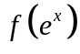的定义域为 .
2. 设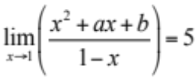，则 .
3. 已知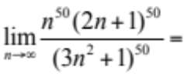 .
4.设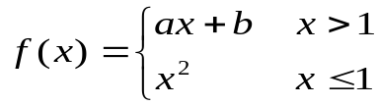，要使在内可导，则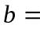______．
5. 设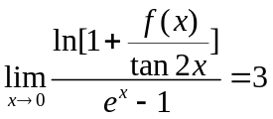，则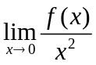＝ .
6. 设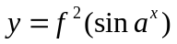，其中可导，则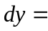 .
二、单项选择题。（每题3分，共18分）
1．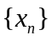有界是收敛的（ ）．
A、 充分条件 B、必要条件
C、 充要条件 D、无关条件
2、函数在点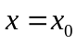处连续是函数在该点可微的（ ）.
A、充分条件 B、必要条件 C、充要条件 D、无关条件
3. 是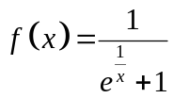的（ ）间断点.
A、可去 B、跳跃 C、无穷 D、振荡
4. 设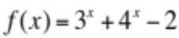，则当时，有（ ）
A．与是等价无穷小 B.与是同阶但非等价无穷小
C.是比高阶的无穷小 D.是比低阶的无穷小
5．设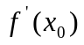存在，则下列4个极限中等于的是（ ）．
A、 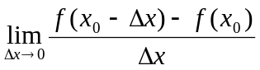 B、 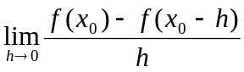
C、 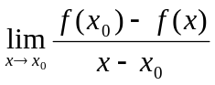 D、 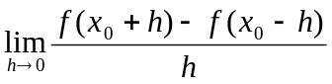
6．是奇函数，则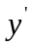是（ ）．
A、 偶函数 B、奇函数 C、非奇非偶函数 D、不确定
三、计算题：（共48分）
1、求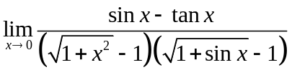

2、求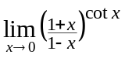

3、设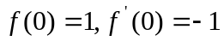，求极限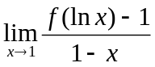

4、设函数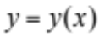由方程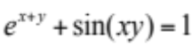所确定，求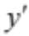以及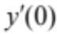.

5、设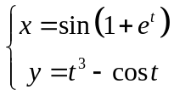，求和.

6求函数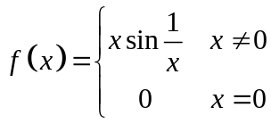的导数.

四、证明题（16分）
1、证明过双曲线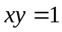上任意一点的切线与两坐标轴所围的三角形面积是一个常数.（8分）

2、设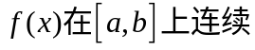，且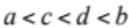,证明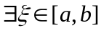，使得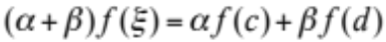. (8分)

